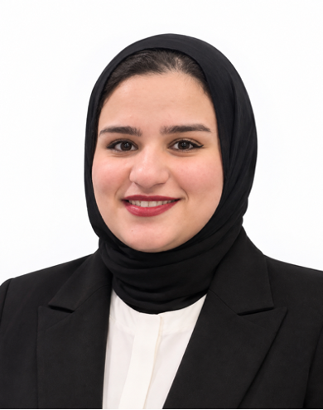

مي محمد هديوه محمد | الاسم:
mmai37434@gmail.com | البريد الالكتروني
-بكالوريوس تربية رياض الأطفال جامعة دمنهور  - دبلوم خاص في التربية نظام العامين تخصص (التربية الخاصة للأطفال مرحلة ما قبل المدرسة ) | المؤهلات الدراسية:
معيدة بقسم العلوم الأساسية بكلية التربية للطفولة المبكرة جامعة دمنهورتخصص موسيقي | الدرجة الوظيفية:
- المشاركة في أعمال المراقبة والملاحظة للامتحانات الخاصة بالطالبات لمنتصف ونهاية العام الدراسي.  - الإسهام في ملفات وأعمال الجودة بالكلية وتنفيذ المهام التى تم تكليفى بها. | المهام الإدارية:
 | عناوين الرسائل والأبحاث:

